ObraCerta
Proposta de Valor
Modelo de Negócio · Mercado · Estratégia
v0.2 · Maio 2026 · Confidencial

Sumário

1. Visão Geral do Produto 3
2. Dores, Oportunidades e Necessidades 4
3. Público-Alvo 5
4. Proposta de Valor 6
5. Evidências de Demanda — Validação de Mercado 7
6. Contexto de Mercado 9
7. Visão do Produto 11

1. Visão Geral do Produto

ObraCerta é um marketplace vertical de profissionais da construção civil no Brasil. Conecta quem precisa contratar serviços de obra com profissionais autônomos e empreiteiras — com transparência de agenda, reputação verificada, sistema de lances sigilosos e avaliação dupla e cega.

O modelo é inspirado no Airbnb: reputação como âncora, avaliação mútua obrigatória, comunicação direta após aprovação e plataforma que conecta — sem ser parte do contrato de serviço.

Posicionamento: A ObraCerta é uma plataforma de transparência e descoberta — conecta quem precisa de serviço com profissionais disponíveis no mercado. Não é responsável por acordos, valores, prazos ou qualidade da execução.

2. Dores, Oportunidades e Necessidades

2.1 Dores de quem contrata
- Contratar profissional de obra depende 100% de indicação boca a boca — sem histórico verificável, portfólio ou avaliações.
- Não existe forma de saber se o profissional está disponível na data desejada sem ligar diretamente para cada um.
- Sem referência confiável, contratar é um ato de fé — risco alto de prejuízo financeiro, atraso e obra malfeita.
- Plataformas genéricas (OLX, Facebook) não oferecem verificação, histórico ou agenda — apenas classificados sem curadoria.

2.2 Dores do profissional autônomo
- Profissionais bons ficam invisíveis fora da rede de contatos imediata — dependem 100% do boca a boca para crescer.
- Sem ferramenta para gerenciar agenda, evitar conflitos de datas e organizar múltiplos clientes.
- Sem histórico digital de trabalho — cada cliente precisa confiar do zero, sem evidência acumulada.
- Alternativas como GetNinjas cobram por lead sem garantia de retorno — geram frustração e abandono da plataforma.

2.3 Oportunidades identificadas
- O mercado de serviços de construção é estruturalmente analógico — digitalização ainda incipiente.
- Uberlândia está em boom de construção civil com 25 mil empregos gerados em 18 meses — momento ideal de entrada.
- Nenhum concorrente vertical específico para construção civil está estabelecido em Uberlândia.
- Modelo de reputação cria efeito de rede defensável — quanto mais obras, mais dados, mais difícil de copiar.
- Profissional com reputação acumulada tem forte incentivo para não sair da plataforma — perda do histórico é a punição natural.

3. Público-Alvo

3.1 Quem contrata
- Pessoa física realizando reforma ou construção residencial.
- Pequenas construtoras que precisam complementar equipe.
- Síndicos e administradoras de condomínio.
- Prefeituras e órgãos públicos para obras menores.

3.2 Profissional (contratado)
- Autônomos: pedreiro, pintor, eletricista, encanador, marceneiro, gesseiro, serralheiro, azulejista, impermeabilizador, piscineiro, soldador, paisagista, instalador de ar-condicionado, energia solar, esquadrias, técnico em edificações, arquiteto, engenheiro civil, decorador, servente.
- Empreiteiras com equipe própria (plano Especialista).
- Perfil com baixa familiaridade digital — cadastro e fluxos ultra simples são obrigatórios.

4. Proposta de Valor

4.1 Para quem contrata

Encontre o profissional certo, com histórico real, disponível na data que você precisa — sem indicação, sem risco, sem surpresa.

- Perfis com avaliações reais de clientes anteriores — verificadas na plataforma.
- Agenda transparente — veja os dias disponíveis antes de entrar em contato.
- Avaliação dupla e cega — o profissional também avalia você, eliminando viés.
- Comparação de propostas para obras maiores — valores sigilosos para evitar leilão de preço baixo.

4.2 Para o profissional

Apareça para quem está procurando, construa sua reputação e gerencie sua agenda — sem depender só de indicação.

- Perfil profissional completo — visível para quem busca na cidade, 24h por dia.
- Gestão de agenda integrada — sem conflito de datas, sem ligação para cada cliente.
- Histórico de obras acumulado — reputação que cresce a cada serviço realizado.
- Acesso a obras maiores — clientes que você nunca alcançaria pelo boca a boca.

4.3 Posicionamento vs. concorrentes

Plataforma | Posicionamento
OLX / Facebook | Classificados sem histórico, verificação ou agenda. Usuário busca no escuro.
GetNinjas | Marketplace genérico — cobra por lead, negociação acontece fora da plataforma.
ObraCerta | Vertical de construção — reputação, agenda e lances sigilosos. Receita recorrente.

5. Evidências de Demanda — Validação de Mercado

Os grupos de Facebook voltados à construção civil em Uberlândia são hoje o substituto informal do que o ObraCerta se propõe a ser. Neles, pessoas postam pedidos urgentes de profissionais — sem curadoria, sem histórico, sem agenda. Os prints abaixo foram coletados nos grupos "Pedreiros de Uberlândia" e "Pedreiros e Ajudantes em Uberlândia" e ilustram com clareza o problema que a plataforma resolve.

Evidência 1 — Demanda por serviço especializado

Grupo 'Pedreiros de Uberlândia' · postagem recente
Cliente busca empresa ou pedreiro para execução de radier — serviço especializado com material incluso. Sem plataforma, a busca é feita por comentários públicos, sem garantia de resposta ou qualificação do profissional.

Evidência 2 — Busca por especialidade específica

Grupo 'Pedreiros e Ajudantes em Uberlândia' · postagem recente
Pessoa física busca profissional especializado em instalação de pia e ilha de granito — 11 comentários, 1 compartilhamento. O engajamento alto demonstra que a demanda existe e que o boca a boca no grupo é o único canal disponível hoje.

Evidência 3 — Urgência e divulgação do número pessoal

Grupo 'Pedreiros e Ajudantes em Uberlândia' · postagem com número pessoal exposto
Profissional (ou contratante) anuncia necessidade urgente de servente para o bairro Roosevelt — expondo o número de celular publicamente. A ausência de plataforma força a exposição de dados pessoais sem qualquer controle ou segurança.

Evidência 4 — Incorporadora buscando profissional em grupo público
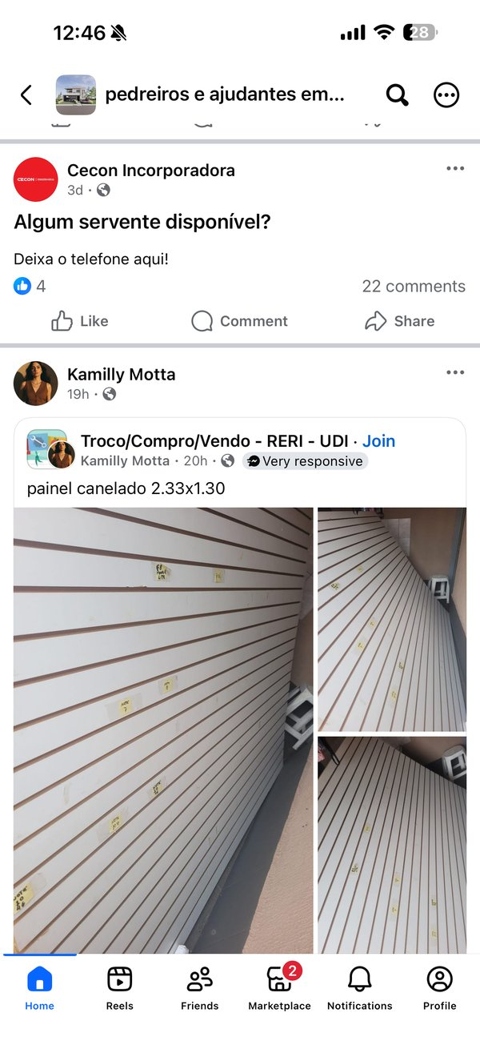
Grupo 'Pedreiros e Ajudantes em Uberlândia' · Cecon Incorporadora
Empresa do setor imobiliário (Cecon Incorporadora) posta diretamente no grupo buscando servente disponível — pedindo que o profissional deixe o telefone nos comentários. Até uma incorporadora, com estrutura profissional, recorre ao grupo do Facebook por falta de alternativa melhor.

Evidência 5 — Busca segmentada por região da cidade

Grupo 'Pedreiros e Ajudantes em Uberlândia' · busca por bairro
Contratante busca ajudante de pedreiro ou pintor especificamente na região do Canaã — demonstrando que a necessidade de filtro por localização já existe na mente do usuário. O ObraCerta resolve isso nativamente com filtro por bairro e raio de atendimento.

Conclusão: a demanda já existe e é ativa. O mercado já se organiza de forma precária via grupos de Facebook. O ObraCerta não precisa criar o comportamento — precisa substituir o canal por um que ofereça confiança, rastreabilidade e reputação.

6. Contexto de Mercado

6.1 Uberlândia como cidade piloto
Uberlândia reúne os fatores mais favoráveis para validação do modelo: base populacional expressiva, setor de construção em expansão acelerada e ausência de concorrente vertical estabelecido.

Indicador | Dado
População (2025) | 761.835 habitantes (IBGE)
Domicílios | ~287.000 domicílios (Censo 2022)
Crescimento anual | +0,91% — acima da média nacional
PIB construção civil | 8% do PIB municipal (Sinduscon-MG, 2025)
Empregos no setor | +25.000 novos postos jan/2024–jun/2025
Ranking nacional | 9º maior município não-capital do Brasil

6.2 Por que Uberlândia agora?
- Empresas migrando de BH por falta de terrenos e legislação restritiva na capital.
- Plano diretor favorece adensamento — mais lançamentos previstos para 2026.
- Sinduscon projeta intensificação de investimentos especialmente a partir de 2026.
- Conexão pessoal dos fundadores facilita recrutamento dos primeiros profissionais.

6.3 Tamanho do mercado de profissionais
A maioria dos profissionais de construção civil trabalha por conta própria. Os dados formais (CAGED) são apenas a ponta do iceberg — o mercado autônomo supera o formal em 2x a 3x.

Especialidade | Estimativa autônomos
Pedreiro / Servente | 4.000–6.000
Pintor | 1.500–2.500
Eletricista | 1.200–2.000
Encanador | 800–1.500
Marceneiro / Gesseiro / Azulejista | 1.200–1.900
Outros especialistas | 1.000–2.000
Total estimado em Uberlândia | 10.000–16.000 autônomos
Público endereçável (urbano, smartphone) | ~3.000–6.000 profissionais

6.4 TAM / SAM / SOM

Camada | Descrição
TAM — Mercado Total | R$ 500 bi/ano em serviços no Brasil (construção = fatia relevante)
SAM — Mercado Endereçável | R$ 40–60 bi/ano em construção residencial por autônomos em áreas urbanas
SOM — Mercado Capturável MVP | Uberlândia: 50k domicílios/ano × R$1.500 ticket = R$75 mi em volume intermediável

6.5 Potencial de receita — modelo de mensalidade

Cenário | Projeção
Conservador (Ano 1 — Uberlândia) | 300 Pro + 50 Especialista = R$19.650/mês → ~R$235k ARR
Realista (Ano 2 — 2–3 cidades) | 1.000 Pro + 150 Especialista = R$64k/mês → ~R$770k ARR
Otimista (Ano 3 — 5–8 cidades) | 3.000 Pro + 500 Especialista = R$196k/mês → ~R$2,35M ARR

7. Visão do Produto

7.1 Curto prazo — MVP (2026)
Validar o modelo em Uberlândia com profissionais e clientes reais. Provar que a reputação retém o profissional e que o cliente paga pela confiança.

- Lançar com mínimo 50 profissionais ativos por especialidade principal antes de abrir para contratantes.
- Atingir 300 profissionais pagantes em 12 meses.
- Taxa de retenção mensal acima de 75% após o período de graça.
- NPS acima de 50 entre contratantes com plano Completo ou Lance.
- Zero incidente jurídico grave — proteção via termos de ciência bilaterais.

7.2 Médio prazo — Expansão (2027–2028)
- Expansão para 5–8 cidades de médio porte — priorizando Triângulo Mineiro e interior de SP.
- Introdução de comissão por transação (8–12%) quando o volume justificar a infraestrutura.
- Verificação de antecedentes como serviço pago no plano Especialista.
- App nativo iOS/Android após validação do modelo no PWA.

7.3 Longo prazo — Plataforma de mercado (2029+)
- Tornar-se o padrão de reputação para o profissional autônomo de construção civil no Brasil.
- Dados de mercado como produto — valores médios por especialidade, cidade e período.
- Expansão para verticais correlatos — manutenção predial, limpeza pós-obra, paisagismo.
- ObraCerta como identidade profissional — perfil público que substitui o currículo do autônomo.

7.4 North Star Metric

Número de obras concluídas e avaliadas bilateralmente. Cresce apenas quando o cliente encontrou, o profissional aceitou, a obra aconteceu e ambos avaliaram — captura qualidade de ponta a ponta.

